**车厂管理系统**

**用户手册**

版本号：V1. 1

日 期：2013-7-10

更新人：产品部

目录

1 车厂管理系统 3

1.1 用户登录 3

1.2 修改密码 4

1.3 系统退出 4

1.4 车辆监控 5

1.4.1 车辆搜索 5

1.4.2 实时监控 5

1.4.3 车辆详情页 6

1.4.4 地图工具 8

1.5 车辆开户 8

1.5.1 车辆注册 8

1.5.2 快速开户 10

1.5.3 车辆管理 11

1.5.4 终端管理 12

1.5.5 SIM卡管理 12

1.6 系统管理 13

1.6.1 企业管理 13

1.6.2 用户管理 15

1.6.3 角色管理 16

1.6.4 车厂车辆权限 17

1.6.5 字典码表设置 18

# 车厂管理系统

客车平台车厂管理系统分为车辆监控、车辆开户、系统管理三个模块，【车辆监控】页面可用来进行查看车辆位置信息、跟踪车辆、查看车辆历史轨迹等操作；【车辆开户】模块可用来管理车辆信息、终端信息和SIM卡信息；【系统管理】模块可用来管理企业信息、用户信息、角色信息、车厂车辆权限、字典码表设置。

## 用户登录

用户打开浏览器（推荐使用IE8.0及更高版本，采用1280*800及以上分辨率），在地址栏输入网址：[www.kypt.cn/bfapp](http://www.kypt.cn/bfapp)打开车厂管理系统登陆页面，如下图：

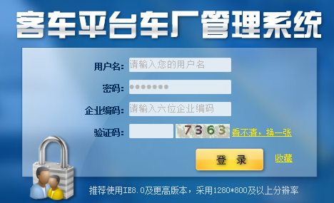

输入用户名、密码、企业编码和验证码，点击【登陆】按钮即可进入车厂管理系统首页。

【收藏】：用户可点击“收藏”将客车平台车厂管理系统添加到收藏夹中，方便下次直接从收藏夹中快速打开系统。

打开之后页面整体样式如下：

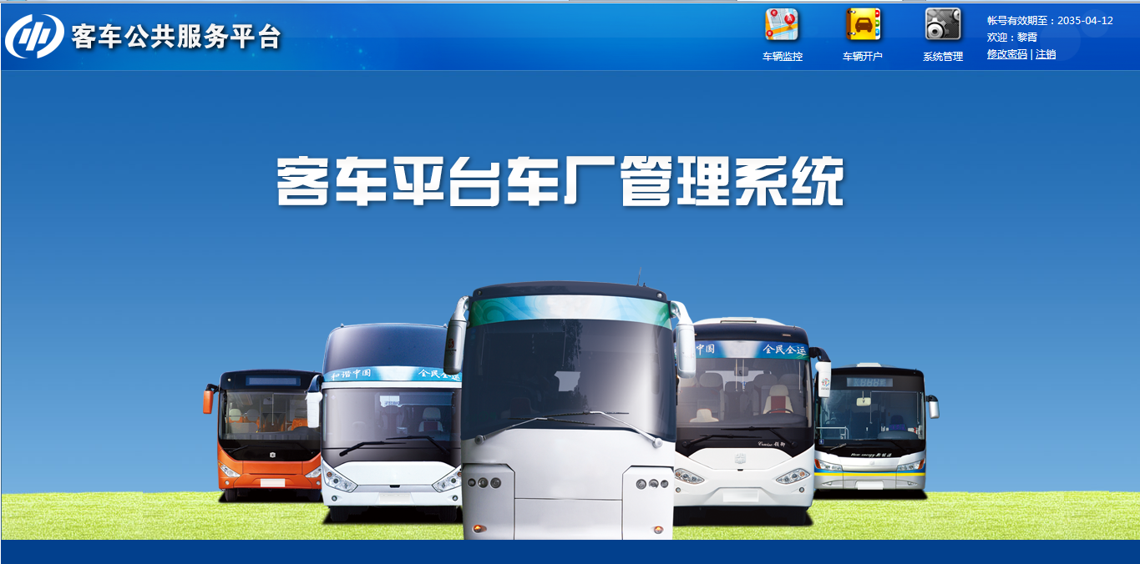

## 修改密码

用户点击平台右上方【修改密码】按钮，打开密码修改页面，以此输入旧密码、新密码并确认新密码，之后点击【确定】按钮，修改成功之后将会弹出修改成功提示框，提示密码修改成功，请重新登录，用户点击【确定】按钮即可回到登陆页面，用户需重新输入用户名密码和企业编码方可登陆。点击【取消】按钮可取消密码修改操作。

## 系统退出

用户可点击平台右上方【注销】按钮，退出车厂系统，此时平台提示用户注销成功，点击【确定】按钮即可回到平台登陆页面。

## 车辆监控

可用来监控车辆位置信息，回放车辆历史轨迹，动态跟踪车辆。车辆监控模块分为车辆搜索、实时监控、车辆详情页、地图工具4个功能。如下图：

### 车辆搜索

用户可在左面板企业树中选择在“组织”选项卡里面选择按照企业名称搜索要查找的企业信息，在企业名称后面输入关键字点击【查找】按钮即可查询对应企业，之后打开箭头所指区域即可显示所要查找的企业信息。选中企业前面的复选框即可在地图上显示企业下所有车辆信息，点击【清空已选】按钮可清空左面板企业树中以选中的企业或车辆信息，但地图上的车辆图标不会随之自动取消显示，如需取消地图上的车辆图标需重新勾选显示车辆并手动点掉复选框取消显示。用户点击“搜索”选项卡可按车牌号、车辆VIN号、SIM卡号、终端号、内部编号查询车辆信息，选择查询方式，如车牌号、车辆VIN号等，之后输入信息点击【搜索】按钮即可查找对应车辆，可显示车牌号、内部编号、交付状态三列信息，选中对应车辆即可在地图上显示车辆位置，点击【清空已选】按钮可清除所选车辆，并可随之清除地图上对应车辆图标

### 实时监控

用户可在左面板企业树中勾选某个企业在地图上显示企业下全部车辆，也可单独勾选部分车辆进行查看，选中车辆后地图会自动缩放到合适位置将所选车辆居中显示，如下图：

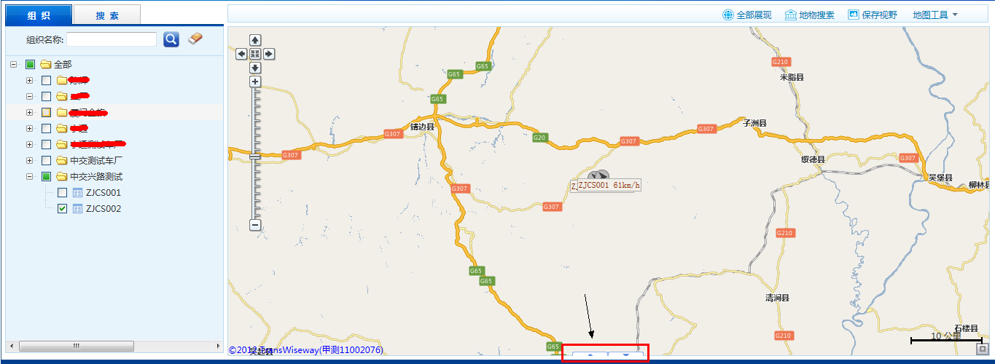

其中地图中灰色图标代表车辆处于离线状态，绿色图标代表车辆处于在线状。用户点击上图中箭头所指位置按钮打开实时监控列表，如下图，用户可查看如车牌号、车牌颜色、所属企业、ACC状态、瞬时油耗、发动机转数等状态信息。备注：位置描述字段用户点击“获取位置”按钮可显示车辆最新位置信息。

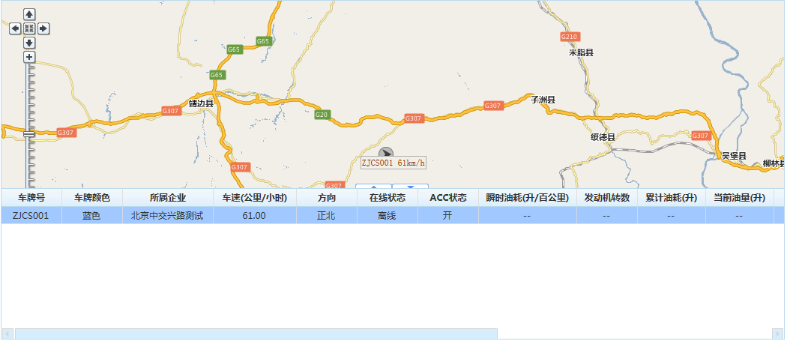

### 车辆详情页

用户点击地图上车辆图标，可显示车辆详情页面，如下图：

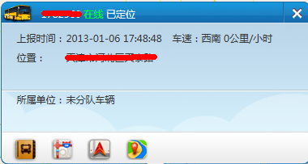

 “详情”按钮：点击打开车辆基本信息页面，可查看车辆基本信息、组织信息、终端信息。

“轨迹”：点击打开轨迹回放页面，选择开始、结束时间段，也可点击快速选择回放天数，点击【查找】按钮即可查出车辆时间段内轨迹路线。点击【播放/暂停】按钮 即可回放车辆动态轨迹；点击【停止】按钮可停止轨迹回放；点击【减速】或【加速】可增加或减小回放速度，最快为50倍。点击可打开/关闭车辆事件页，查看车辆在回放时间段内的报警信息。

“跟踪”：点击打开车辆跟踪页面，重点监控该车辆。需设置上报间隔、上报次数、刷新间隔，上报间隔（秒，最高可设置为60秒）和上报次数（终端在设置上报间隔内回传的轨迹点数，最高可设置为100次）用来使终端在规定时间内持续上报一定数量的位置点信息，刷新间隔（秒，最高可设置为60秒）用来设置系统刷新地图上车辆图标的实时位置的频率，设置完成之后点击【重点监控】按钮，之后便可在车辆跟踪页面的地图中监控该车辆。

“周边”：点击可在弹出的页面中查找车辆附近的餐厅、加油站等信息点。

### 地图工具

/：点击【全部展现】可将用户企业下所有的车辆以小圆点的形式全部显示在地图中，并可点击查看每辆车的基本信息并进行操作；点击【全部隐藏】即可将地图上车辆点隐藏。

：可在地图上搜索需要的地物信息。

：点击可保存当前地图缩放视野，下次打开该页面时地图会自动记忆显示上次保存的视野。

：点击【地图工具】下拉框可点击使用拖动、拉框放大、拉框缩小、测面积、测距离等功能

## 车辆开户

分为车辆注册、快速开户、车辆管理、终端管理、SIM卡管理五个功能，车辆开户模块可用来管理企业下车辆信息、终端信息和SIM卡信息，并将车辆注册使其上线。

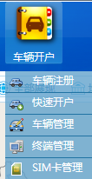

### 车辆注册

用来绑定车牌号、终端号和SIM卡信息，页面如下：

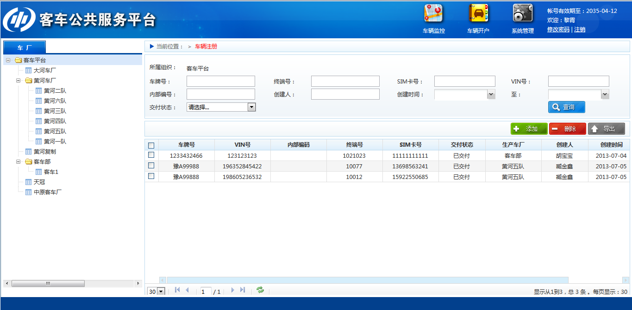

：在左面板选择相应企业，之后可根据车牌号、终端号、SIM卡号、VIN号、内部编号、创建人、创建时间、交付状态查询相应注册车辆信息，点击【查询】按钮即可查询。

：首先在左面板选中要添加注册车辆的企业，之后点击【添加】按钮打开车辆注册页面，依次点击车牌号、终端号、SIM卡号后面的【查找】按钮设置相应信息。

1. 设置车牌号：点击车牌号后面对应的【查找】按钮，打开添加车辆页面，可选择输入车牌号、VIN号、内部编号、车型信息，并点击【查询】按钮查找对应车辆，之后点击【确认】按钮即可将信息填报到车辆注册页面车牌号一栏中。
2. 设置终端号：点击终端号后面对应的【查找】按钮，打开添加终端页面，可选择输入终端号、终端厂家、终端型号、通讯协议版本，并点击【查询】按钮查找对应终端，之后点击【确认】按钮即可将信息填报到车辆注册页面终端号一栏中。
3. SIM卡号：点击SIM号后面对应的【查找】按钮，打开SIM卡添加页面，可选择输入SIM卡号、移动运营商、点子ICCID、APN，并点击【查询】按钮查找对应SIM卡，之后点击【确认】按钮即可将信息填报到车辆注册页面SIM卡号一栏中。

三项全部设置完毕之后，点击车辆注册页面中的【保存】按钮即可完成添加；点击【取消】按钮可取消注册操作。

点击删除能够删除车辆注册关系，已交付的车辆，车辆注册关系不能删除。

点击导出能够导出车辆注册详细列表到excel中。

### 快速开户

该功能用来快速添加完整车辆信息，包括终端信息和SIM卡信息，添加完成之后系统会提示是否快速注册，点击确定即可免除车辆注册操作。页面如下：

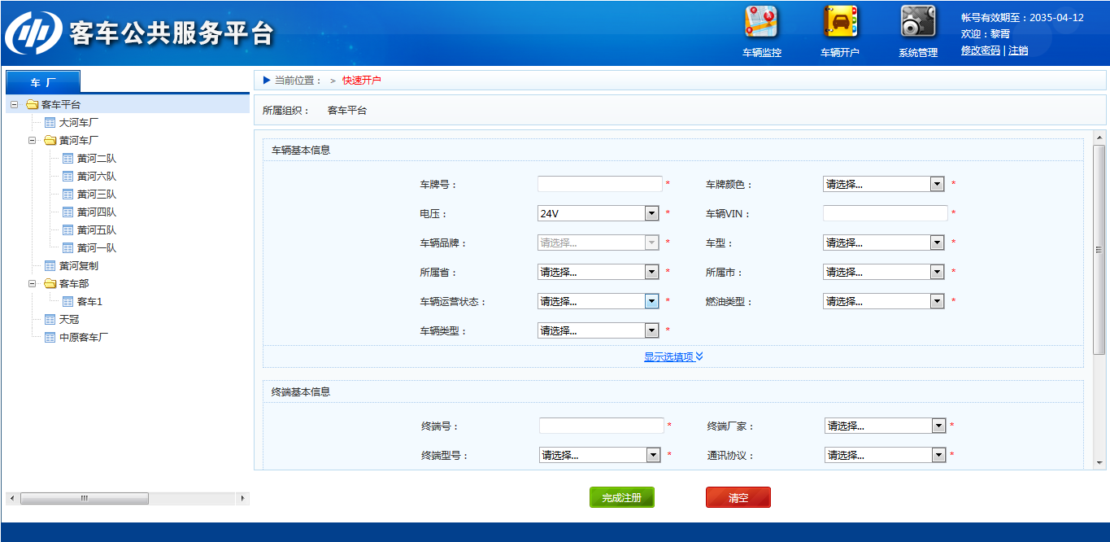

点击进入快速开户页面之后，首先在左面板选择要添加车辆的企业，之后在右边分别输入车辆各个信息，带 **\*** 为必填项，也可点击下面的“显示选填项”完善车辆信息，填写完毕之后点击【完成注册】按钮即可添加完成；点击【清空】按钮会清空全部信息，可重新填写。

### 车辆管理

可用来管理企业/车厂下面的车辆基本信息，可对车辆信息进行增删改操作。如下图：

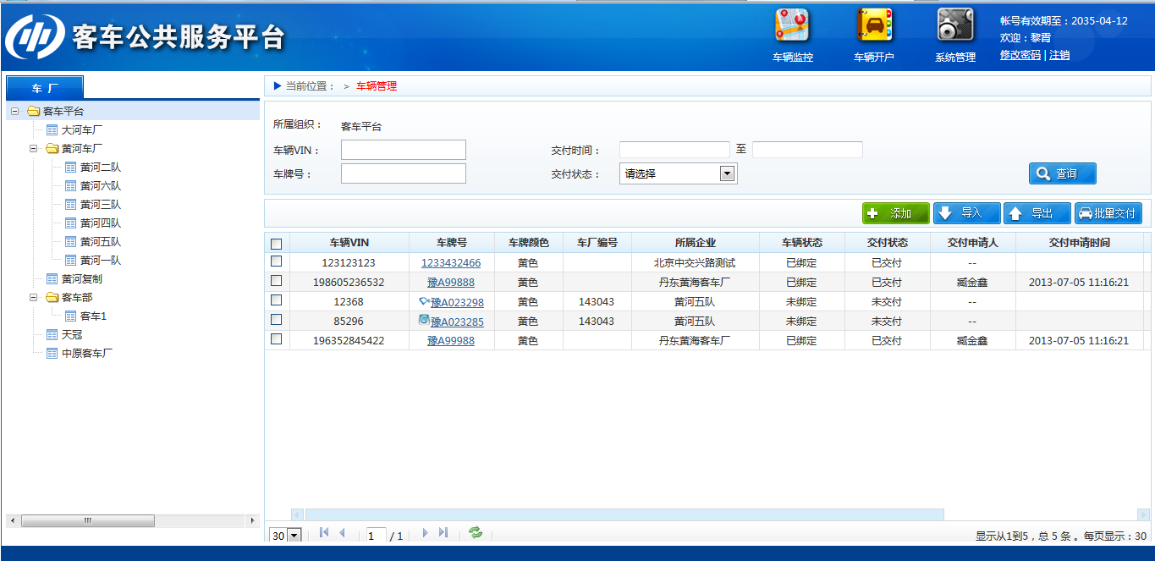

【查询】：左面板选择相应企业名称，可输入VIN号、交付时间、车牌号、交付状态，并点击即可查找到对应车辆。

【添加】：点击进入添加车辆详情信息页面，在左面板选择对应企业名称，之后在车辆详情信息添加页面输入车辆对应信息（带 **\*** 为必填项），点击【保存】按钮即可保存车辆信息；点击【取消】按钮即可取消操作。

【导入】：点击按钮可批量导入车辆信息，根据提示下载相应模板，之后导入到系统里面即可。

【导出】：点击可导出相应车辆信息。

【批量交付】：首先在车辆管理页面选中要交付的车辆，在车辆前面的复选框中打钩，之后点击即可完成批量交付操作。

### 终端管理

可用来管理企业/车厂下面的终端信息，可对终端信息进行增删改操作。如下图：

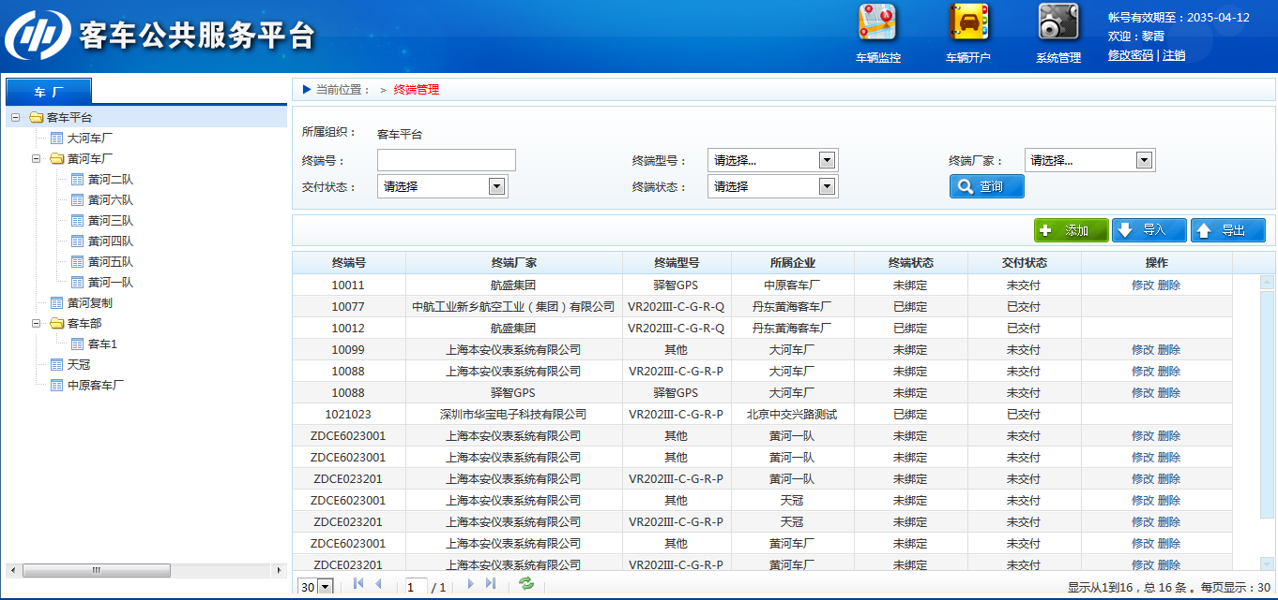

【查询】：左面板选择相应企业名称，可输入终端号、终端型号、终端厂家、交付状态、终端状态，并点击即可查找到对应终端。

【添加】：点击进入添加终端信息页面，在左面板选择对应企业名称，之后在终端信息添加页面输入终端对应信息（带 **\*** 为必填项），点击【保存】按钮即可保存终端信息；点击【取消】按钮即可取消操作。

【导入】：点击按钮可批量导入终端信息，根据提示下载相应模板，之后导入到系统里面即可。

【导出】：点击可导出相应终端信息。

### SIM卡管理

可用来管理企业/车厂下面的SIM卡信息，可对SIM卡信息进行增删改操作。如下图：

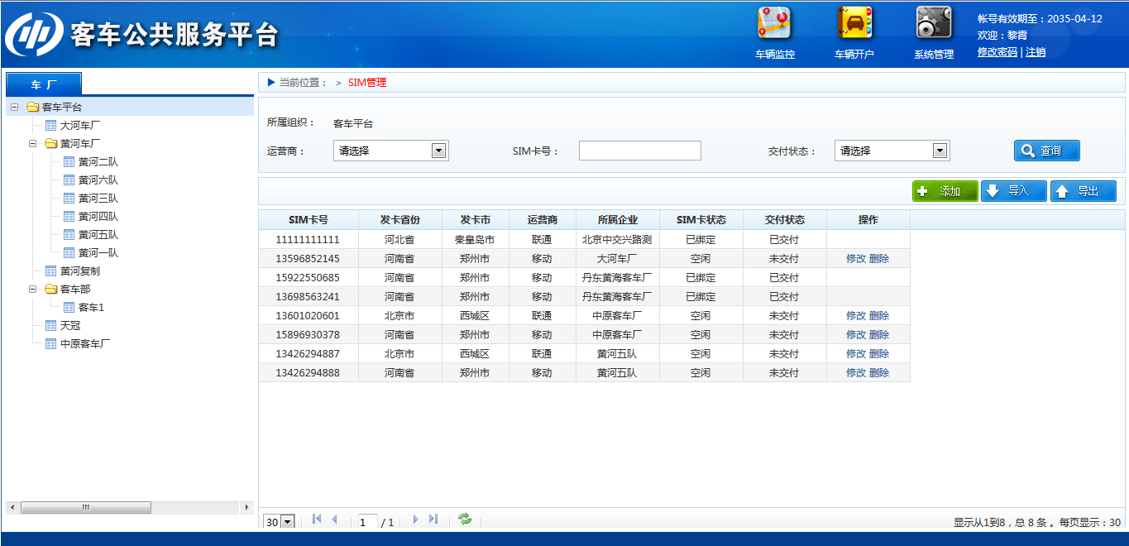

【查询】：左面板选择相应企业名称，可输入运营商名称、SIM卡号、交付状态、终端状态，并点击即可查找到对应SIM卡。

【添加】：点击进入添加SIM卡信息页面，在左面板选择对应企业名称，之后在SIM卡信息添加页面输入SIM卡对应信息（带 **\*** 为必填项），点击【保存】按钮即可保存SIM卡信息；点击【取消】按钮即可取消操作。

【导入】：点击按钮可批量导入SIM卡信息，根据提示下载相应模板，之后导入到系统里面即可。

【导出】：点击可导出相应SIM卡信息。

## 系统管理

分为企业管理、用户管理、角色管理、车厂车辆权限、字典码表设置五个功能。

### 企业管理

用户可以管理自己企业下面的子企业和组织信息，包括对企业或组织的增删改操作。如下图：

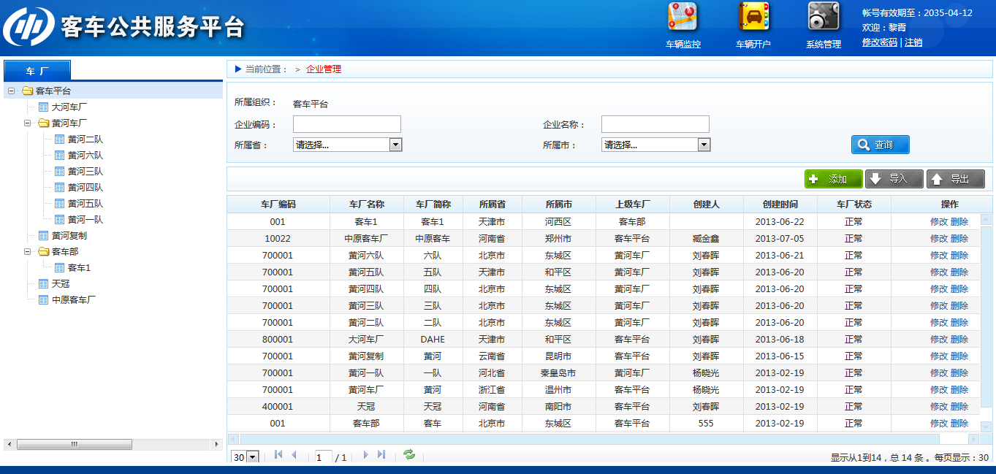

【查询】：用户可在左面板企业树中选择相应企业，并可按企业编码、企业名称、所属省市点击即可查询父企业下的子企业或组织信息。

【添加】：新增企业或组织信息，点击进入企业信息添加页面，首先在左面板选择要添加到的企业，输入相应信息（带 **\*** 为必填项），点击【保存】按钮即可完成新增企业操作；点【取消】按钮取消新增操作，并回到企业管理页面中。

【修改】：用户点击对应企业信息后面的修改按钮，进入到企业修改页面，用户可对该企业信息进行修改和更新，企业编码和组织类型不可修改。修改完成之后点击【保存】按钮即可完成操作；点【取消】按钮取消新增操作，并回到企业管理页面中。

【删除】：点击可删除所选企业，在弹出的确认删除提示框中点击确定即可完成删除；点取消可取消操作。

【导入】：点击按钮可批量导入企业信息，根据提示下载相应模板，之后导入到系统里面即可。

【导出】：点击可导出相应企业信息。

### 用户管理

可管理企业下账号信息，包括对账号信息的增删改操作和重置账号所属密码。如下图：

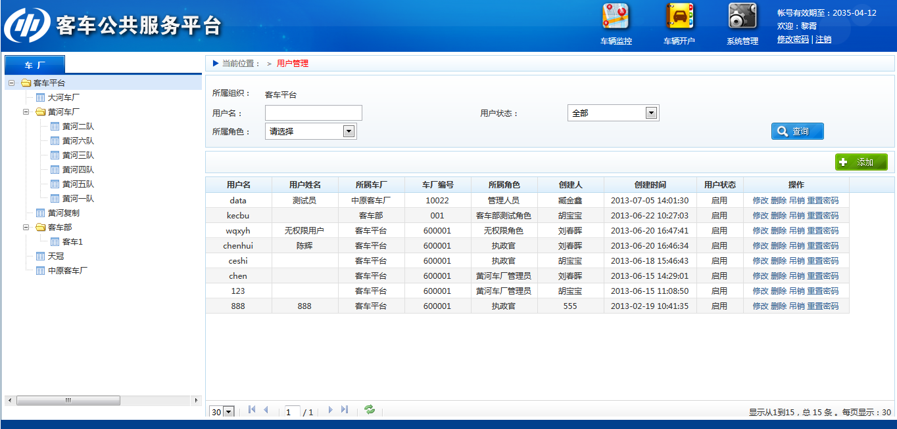

【查询】：左面板选择企业，可根据用户名、用户状态、所属角色查找相应账号信息，输入完毕之后点击即可查找相应账号。

【添加】：点击可进入账号新增页面，之后在左面板企业树中选择要添加账号的企业，输入账号信息（带 **\*** 为必填项），点击【保存】按钮即可完成添加操作；点击【取消】按钮可取消当前操作，回到用户管理页面。

【修改】：点击账号信息后面的修改按钮可进入到账户修改页面，用户名不可修改，改动完毕之后点击【保存】按钮即可完成操作；点击【取消】按钮可取消当前操作，回到用户管理页面。

【删除】：点击账号信息后面的删除按钮，系统提示是否确认删除当前账户信息，点确定则完成账号删除操作，点击否则取消操作，回到用户管理页面。

【重置密码】：点击账号信息后面的重置密码按钮，在系统弹出的密码重置页面输入新的密码之后点击【保存】按钮即可完成密码重置操作；点击【取消】按钮可取消当前操作，回到用户管理页面。

### 角色管理

可管理企业下的角色信息，可对角色权限进行增删改操作。如下图：

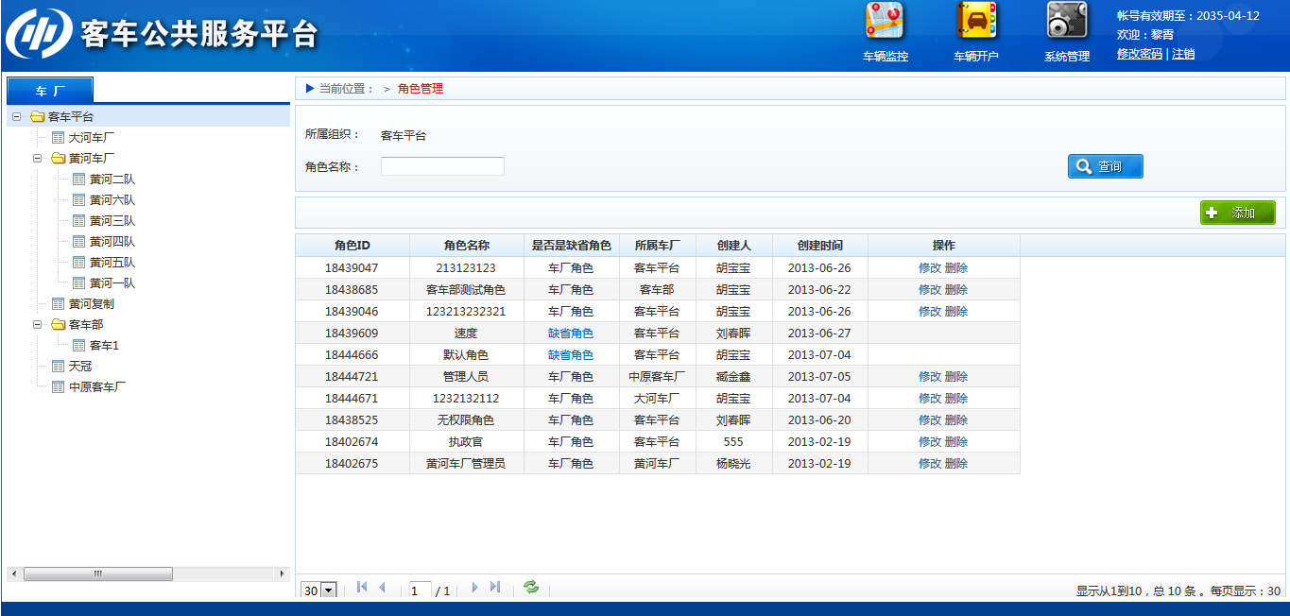

【查询】：左面板选择所属企业，可根据角色名称查询，输入角色信息关键字，点击可查询相应角色信息。

【添加】：点击进入角色添加页面，左面板选择对应企业，输入角色名称，并在右边权限树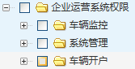选择相应系统权限，点击即可完成角色添加操作；点击【取消】按钮可取消当前操作，回到角色管理页面。

【修改】：点击角色信息后面的修改按钮可进入到角色修改页面，改动完毕之后点击【保存】按钮即可完成操作；点击【取消】按钮可取消当前操作，回到角色管理页面。

【删除】：点击角色信息后面的删除按钮，系统提示是否确认删除当前角色信息，点确定则完成角色删除操作，点击否则取消操作，回到角色管理页面。

### 车厂车辆权限

用户可设置对应车厂可监控到的客车公共服务平台里面企业的车辆，方便车厂系统和客车平台车辆互相可见。如下图：

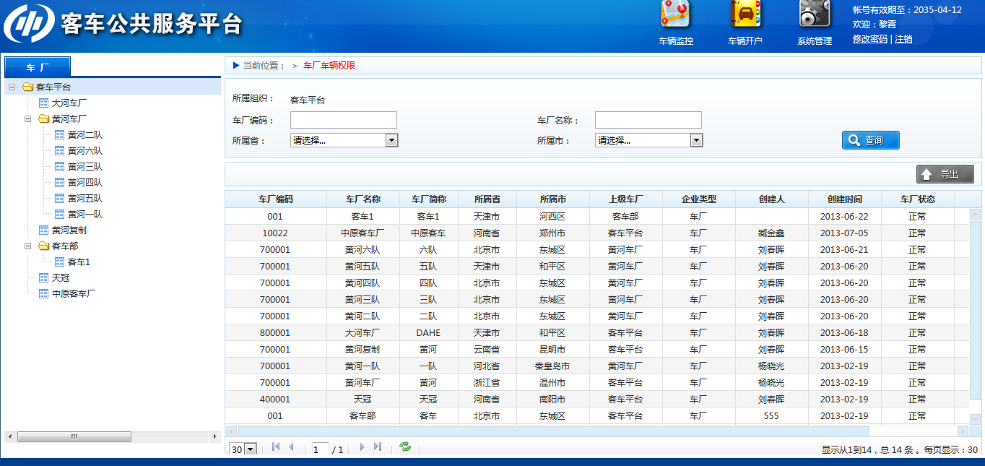

【查询】：在车厂车辆权限页面中，左面板选择相应企业/车厂，也可根据车厂编码、车厂名称、所属省市进行查询，输入相应关键字之后点击即可。

【添加可浏览车辆】：点击对应车厂后面的可进入到车辆选择页面，左边选择客车平台中的企业名称，也可输入关键字并点击，左边选中对应企业之后，该企业下的车辆会出现在中间的车辆列表当中，勾选住要使车厂查看到的车辆，或点击“添加到已选”按钮，车辆会进入到已选车辆列表，在已选车辆列表中也可点击“移出已选”取消之前选中的车辆，设置完成之后点击完成操作，之后该车厂则会看到客车平台下该企业下的选择车辆；点击可取消操作。

【导出】：点击可导出车厂下所查车辆信息。

### 字典码表设置

可以设置车厂系统使用的，可以修改的基础数据的编码类型编码值、编码名称、索引值、备注信息，如下图：

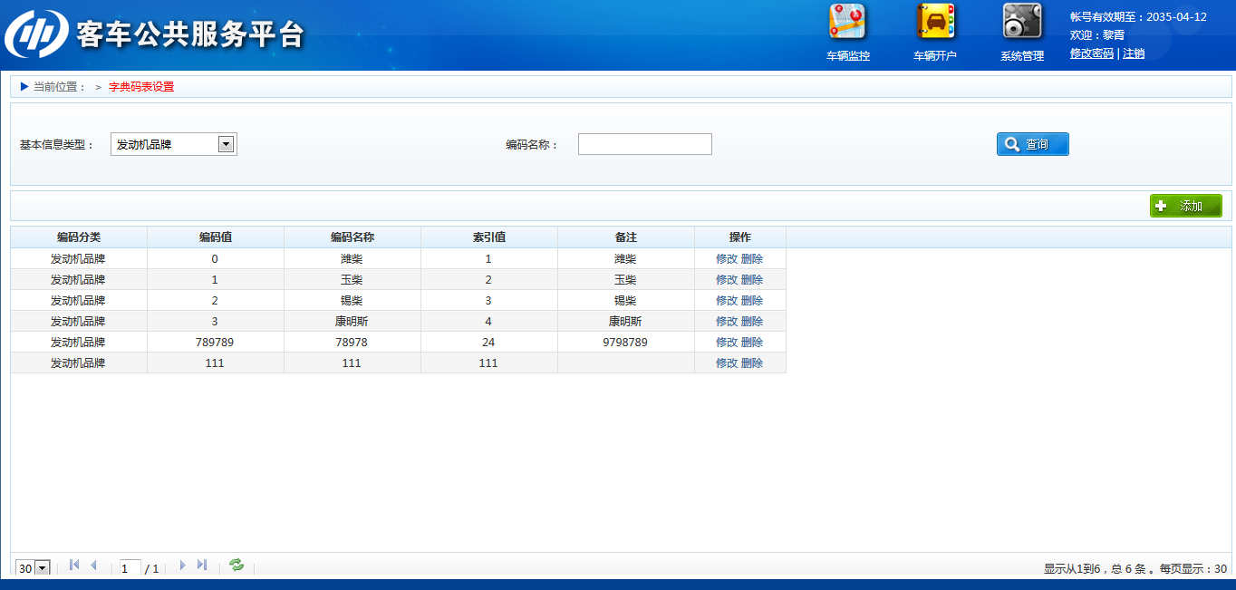

点击选择查询条件，点查询按钮，能够查找各基础数据的情况。

点击添加按钮，能够添加新的基础数据，点击确定完成添加。当前能够自定义的基础数据有如下三种：

